附件1：
南京理工大学2019级本科生录取通知书示例
及通知书正文
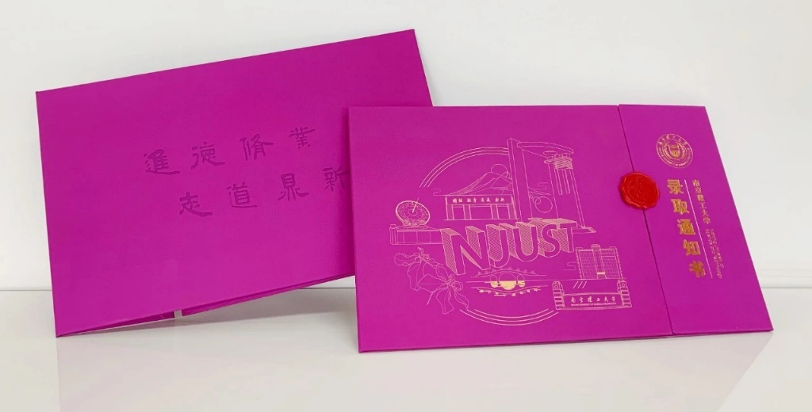
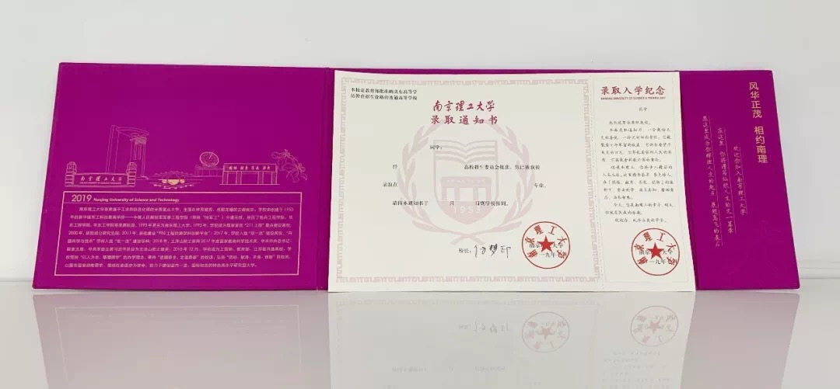
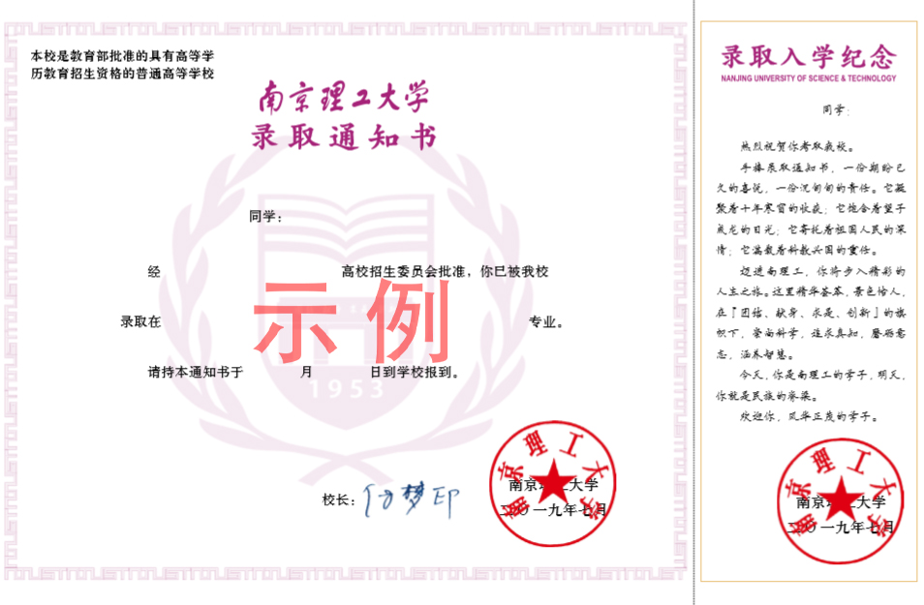
通知书正文内容：
同学：
经 高校招生委员会批准，你已被我校录取在 专业。
请持本通知书于 月 日到学校报到。

南京理工大学
校长：
二〇二〇年七月

本校是教育部批准的具有高等学历教育招生资格的普通高等学校。

